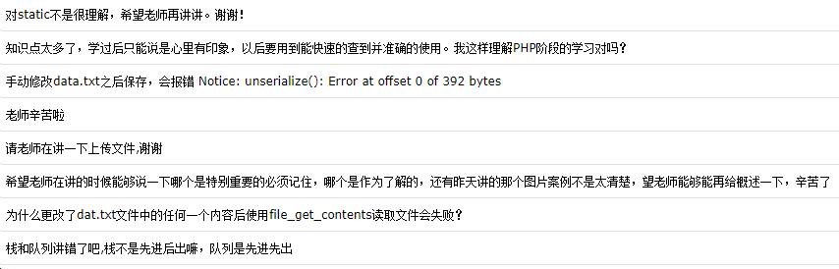

- 函数声明
function 函数名 ([参数1, 参数2, ...]) {
函数体;

[return 返回值;]
}

函数名()

- 变量作用域
在函数体外定义的变量，在函数体内无法使用；
在函数体内定义的变量，在函数体外无法使用。

局部变量: 函数体内定义的变量，只在函数范围内有效
全局变量: 函数体外定义的变量，在整个页面都有效，除了函数体内

- global
在函数体内要强行使用函数体外的变量时，就需要使用global来声明

- static --- 静态变量

- 常用函数
日期函数： time() date() Y-m-d H:i:s
变量函数： empty($var) isset() unset()
数组函数： in_array($var, $arr) explode() ---split implode()--->join
字符串函数： strlen() strpos/strrpos($str, $char) substr($str, $start, $length)
str_replace($s1, $s2, $str); trim($str); die([$str]);

- 文件读写
string file_get_contents($path); 可以是本地文件，也可以是网络文件
file_put_contents(var1, var2, var3);
var1: 文件路径
var2: 要写入的内容
var3: 是否覆盖，默认覆盖（不需要设置该参数）； FILE_APPEND，追加写入

serialize： 将数组转为带有数组结构的字符串
unserialize: 将带有数组结构的字符串转回成数组

